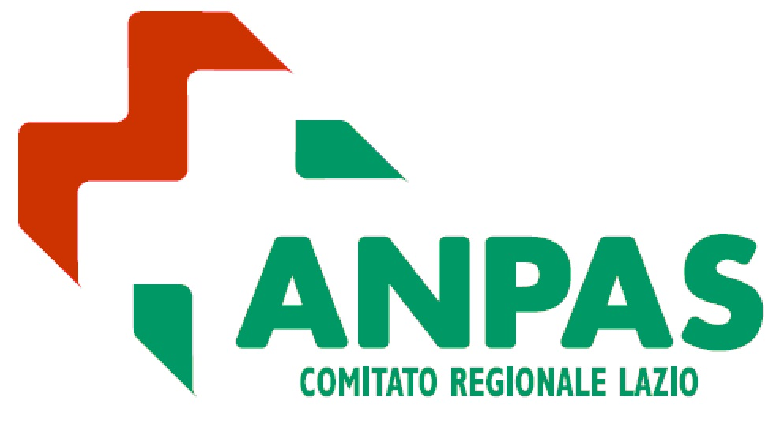

Aumentare la resilienza: l'esperienza del settore psicosociale di Anpas Lazio, Aprilia 2 aprile

Si è svolto ad Aprilia ospitato dalla PA CB Rondine, il seminario Formativo: coordinamento multidisciplinare nei campi di accoglienza
Si chiama Settore Psicosociale ed è diventato parte integrante del sistema di soccorso nelle situazioni di emergenza. Sabato 2 Aprile, Anpas Lazio ha presentato il frutto di un lavoro di quattro anni e lo ha condiviso con Regione, Dipartimento di Protezione Civile e le dodici PPAA intervenute con oltre 80 volontari presenti. Il seminario sul coordinamento multidisciplinare nei campi di accoglienza, ha ribadito l’efficacia di un nuovo modello di intervento, diventato linea guida europea attraverso il progetto Samets. Il modello prevede il coinvolgimento di volontari formati e altamente professionalizzati accanto ai professionisti del settore psicosociale.
“Se nei campi di emergenza vivono insieme vittime e soccorritori, l’obiettivo di questi ultimi deve essere anche aumentare la resilienza dei primi in modo da favorirne la capacità di recupero”. Lo ha dichiarato nel suo intervento Kristian Talamonti, Responsabile del Settore Psicosociale di Anpas Lazo che conclude sostenendo che "lavorare con persone giovani formate e valorizzate gradualmente, assecondando le capacità professionali strategiche e le attitudini di ciascuno, ne facilita l'inserimento in progetti specialistici dove occorrono elevate professionalità". Da ora in poi, il miglioramento costante della qualità dell’assistenza psicosociale (psicologi dell’emergenza, assistenti sociali, educatori, etc) non può prescindere dal lavoro sinergico con “le persone comuni” formate a supportare la popolazione attraverso un approccio “tra pari”. Per dare forza e spunto ad una crescita di tutto il sistema di protezione civile, Vincenzo Carlini Presidente Anpas Lazio spera “ nella formazione di un tavolo di lavoro psicosociale permanente, multidisciplinare e inter-associativo dove, coordinati dal DPC ,si possano pensare e organizzare modelli di intervento multi professionali e integrati tra loro per i campi di accoglienza in emergenza e in tempi di pace.
Il modello proposto al seminario, si basa sul coinvolgimento di persone giovani, forse i più disponibili alla formazione e – sicuramente - tra i futuri Presidenti delle Associazioni di volontariato. E’ Roberta Cicciola Responsabile Protezione Civile ANPAS Lazio a ribadire che “il valore aggiunto del settore psicosociale è rappresentato dalla peculiare attenzione rivolta al progetto giovani ed alla esecuzione di attività volte al team building e alla crescita del senso di appartenenza ad Anpas”.
“Sono lieta che Anpas Lazio abbia recepito così rapidamente le Guideline Samets per la gestione degli Affari Sociali nei campi di accoglienza presentate a Bruxelles il 26 gennaio scorso” ha dichiarato Simona Ius (responsabile psicologia dell’emergenza protezione civile Anpas). “Anpas Nazionale è stata la capofila delle 5 associazioni che hanno partecipato al progetto e le linee guida non sarebbero state tali senza l’esperienza dei campi nazionali e regionali di Anpas in Emilia. Nel percorso di valutazione ed elaborazione dell’esperienza di quella emergenza e del lavoro svolto in tempo di pace, la Commissione Nazionale di Protezione Civile ha ritenuto, in linea con le esperienze internazionali, di proseguire nell’evoluzione del settore psicosociale dividendolo in modo da dare autonomia al settore Sociale e riconoscere un’unicità professionale specifica alla Psicologia dell’Emergenza. Oggi la Psicologia dell’Emergenza di Anpas raccoglie gli psicologi volontari che operano in questa particolare branca della psicologia applicata rispondendo e contribuendo alla costruzione di un modello Anpas di intervento con spunti di sperimentazione e di ricerca".
Secondo Mariasilvia Cicconi (responsabile attività sociali protezione civile Anpas) “Nell’ambito più generale del sociale, la consapevolezza della eterogeneità dei campi di intervento ha portato Anpas a individuare alcune linee progettuali e di formazione specifica utili a definire e preparare nuove figure di Volontari specializzati nel supporto alle categorie fragili. Accanto alla strutturazione di percorsi di questo tipo il Sociale Anpas Protezione civile si sta muovendo, in collaborazione con altri settori della Commissione Nazionale, sia in ambito ancora una volta europeo (con il progetto ADAPT) sia in ambito più locale e specificamente all’interno dell’organizzazione e della promozione dei campi scuola di Protezione civile. Infine l’idea di creare una sorta di gruppo di lavoro trasversale ai comitati regionali per coordinare e fare rete tra chi a livello regionale già si occupa del settore sociale, per indagare i bisogni e le esigenze dei singoli territori”
Gli interventi successivi degli ospiti qualificano ulteriormente il seminario e testimoniano “come la Formazione generi Cultura e quindi un Cambiamento che coinvolge tutto il sistema di Protezione Civile” -nelle parole di Elsa FULGENZI, membro della Direzione Nazionale ANPAS- che d’altro canto applaude i risultati raggiunti in un settore “nuovo”. La Formazione deve essere il fulcro per la leva degli obiettivi.

Francesca BARBALISCIA Assessore alla Protezione Civile del Comune di Aprilia indica la direzione verso la "protezione DEL civile" e quindi verso l'impiego dei Punti di Assistenza SocioSanitaria (PASS) strutture campali di cui Gabriella CASERTANO (Agenzia Regionale di PC) fa un punto di riferimento del Lazio.

Un cambiamento nel passaggio dalle politiche di intervento a quelle di prevenzione è fortemente desiderato da Antonio SALPIETRO (Ufficio Volontariato Dipartimento di Protezione Civile); infatti porta avanti da dieci anni l’attività sullo psicosociale intorno alla quale auspica un sempre maggior coinvolgimento degli Enti Locali. Apprezza molto l’iniziativa promossa dal Comitato Regionale del Lazio e soprattutto la passione e l’entusiasmo con quale questa attività organizzativa viene condotta.

Il seminario si conclude con due testimonianze sul campo che lasciano i volontari rinnovati nelle motivazioni e nella voglia di impegnarsi. Le strette di mano tra i convenuti, gli sguardi, ma soprattutto gli abbracci tra i volontari sono preceduti da una frase di Salpietro che riassume "Lo stile" di ANPAS.
" Cosa volete che vi dica? Voi siete l'ANPAS.!"

